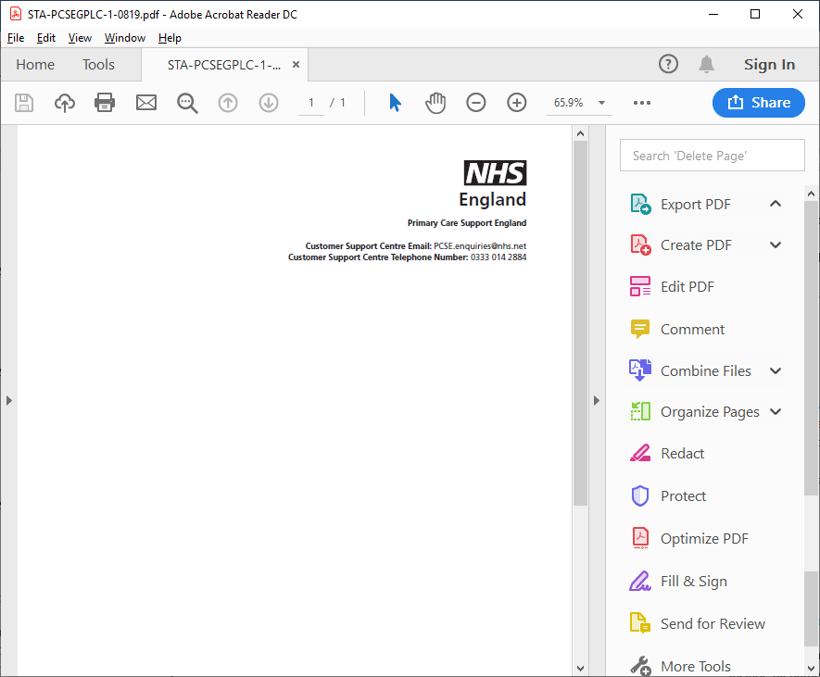

عناية ولي أمر
[Title] [Forenames] [Surname]
[AddressLine1]
[AddressLine2]
[AddressLine3]
[AddressLine4]
[AddressLine5]
[PostCode]
[Date]
[PCSE Reference]
[NHSNumber]

عناية ولي أمر [Title] [Forenames] [Surename]

معلومات مهمة بشأن تسجيل المعالين لديك في عيادة الصحة العامة

نكتب إليكم للتأكد من احتفاظ هيئة الخدمات الصحية الوطنية بالعنوان الصحيح وعيادة الصحة العامة التي تخص الشخص المعال.

ما سبب الأهمية؟
إن لم يتوفر لدى عيادة الصحة العامة سجل محدث بعنوان المنزل الخاص بالمعال، عندئذ قد لا يتمكنون من إبلاغك بشأن معلومات مهمة خاصة بصحة المعالين. تستخدم قائمة المرضى المسجلين في كل عيادة للصحة العامة بواسطة هيئة الخدمات الصحية الوطنية للاتصال بالمرضى لتحديد المواعيد، ودعوتهم إلى برامج الفحص الطبي وتقديم نتائج الاختبار. يتضمن ذلك فحص الإصابة بسرطان الأمعاء والثدي وسرطان عنق الرحم، ومواعيد التطعيمات ضد الأمراض المعدية، مثل الأنفلونزا، والحصبة، والحصبة الألمانية.

ما الذي تحتاج لفعله؟
يرجى اتباع التعليمات الواردة في النموذج المرفق لتأكيد احتفاظ هيئة الخدمات الصحية الوطنية بالمعلومات الصحيحة الخاصة بالشخص المعال التابع لك.

ماذا سيحدث إن لم أرد؟
إن لم نستلم المعلومات الكاملة من جانبك خلال عشرة أيام من استلام الخطاب الماثل، سنفترض أن الشخص المعال انتقل من عنوان المنزل وسنبدأ إجراءات حذفه من قائمة عيادة الصحة العامة. ويعني ذلك أنك لن تستلم معلومات مهمة عن صحة الأشخاص المعالين ولن يعودوا مسجلين في عيادة الصحة العامة.

كيف أطلب هذا الخطاب في تنسيق بديل؟
لطلب هذا الخطاب بطريقة بريل أو بأحرف كبيرة أو نسخة صوتية، يرجى الاتصال بعيادة الصحة العامة.

ونشكركم على وقتكم في الرد على الخطاب الماثل.

وتفضلوا بقبول وافر الاحترام
دعم الرعاية الأولية بإنجلترا
تم التسليم بالنيابة عن هيئة الخدمات الصحية الوطنية بإنجلترا بواسطة كابيتا. https://pcse.england.nhs.uk/members-public/my-details-and-nhs

